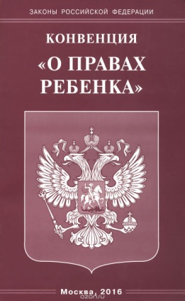  Какими правами обладает ребенок?  Не успев появиться на этот свет, каждый ребенок обладает теми же правами, что и другие граждане нашей необъятной страны. Эти права необходимо не только досконально знать, но и соблюдать, а также защищать.  Ребенок имеет право на имя, отчество и фамилию, гражданство.  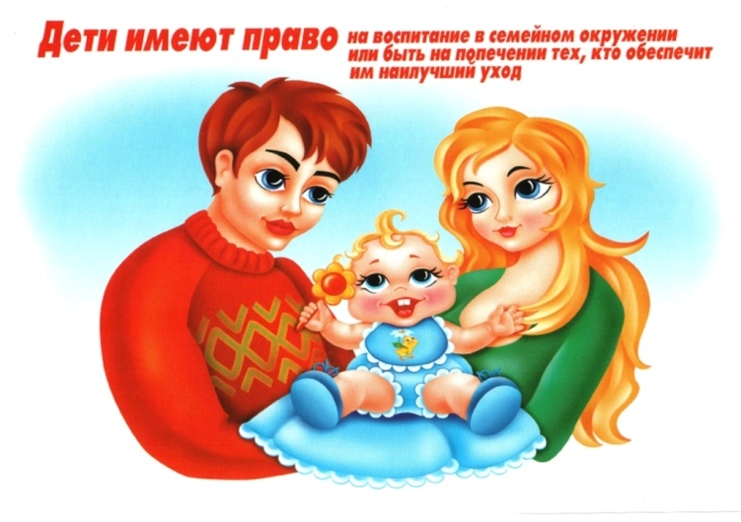  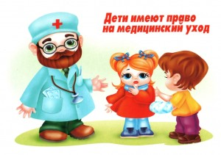 | 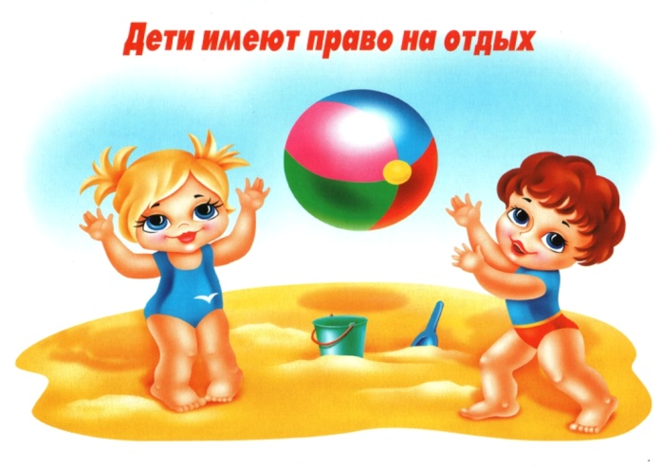  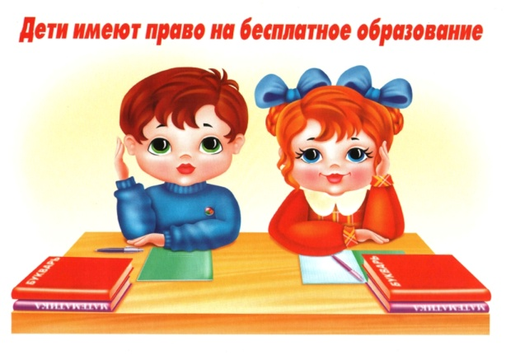  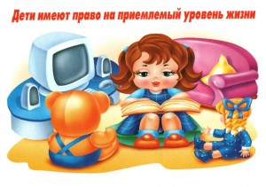  С рождением детей в доме исчезает порядок, деньги, покой и безмятежность… И появляется счастье. | 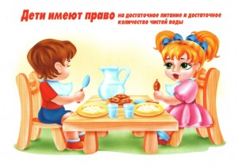 Ребенок – зеркало семьи; как в капле воды отражается солнце, так в детях отражается нравственная чистота матери и отца.  Василий Александрович Сухомлинский.  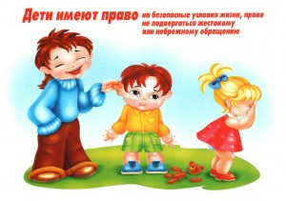  «Дети являются крепкими нитями, которые привязывают нас к этому миру на тот случай, если однажды он нам сильно надоест».

